Оглавление
ВВЕДЕНИЕ 2
1. ОБЗОР ПРЕДМЕТНОЙ ОБЛАСТИ 3
1.1. Понятие распределенных систем 3
1.2. Мониторинг информационных систем, организация сетевого мониторинга 5
2. РАЗРАБОТКА АРХИТЕКТУРЫ ОТКАЗОУСТОЙЧИВОЙ СИСТЕМЫ СЕТЕВОГО МОНИТОРИНГА 7
2.1. Формализация требований к системе 7
2.2. Архитектура системы сетевого мониторинга 8
2.3. Методы обеспечения отказоустойчивости 13
3. ПРОГРАММНАЯ РЕАЛИЗАЦИЯ СИСТЕМЫ СЕТЕВОГО МОНИТОРИНГА 17
3.1. Используемые технологии и программные средства 17
3.2. Разработка пользовательского интерфейса и сценарии использования 26
4. РАЗРАБОТКА И СТАНДАРТИЗАЦИЯ ПРОГРАММНЫХ СРЕДСТВ 38
4.1. Планирование работ проекта 38
4.2. Классификация разрабатываемого продукта 40
4.3. Определение затрат на выполнение и внедрение проекта 42
СПИСОК ИСПОЛЬЗОВАННЫХ ИСТОЧНИКОВ 46

ВВЕДЕНИЕ
На сегодняшний день практически любая коммерческая или государственная организация имеет в своем распоряжении множество различных компьютерных узлов, которые предоставляют те или иные сервисы внутренним и/или внешним пользователям. Естественно, что любая компания заинтересована в бесперебойной работе своих машин, ведь отказ одной или нескольких из них вероятнее всего приведет к финансовым и репутационным потерям. В некоторых случаях перебои в работе системы ведут даже к более серьезным последствиям, таким как, например, угроза жизни и здоровью людей в случае отказа систем жизнеобеспечения или коммунального обслуживания. Для своевременного устранения неполадок в работе систем, связанных с отказом их узлов, необходимо производить регулярную проверку работоспособности имеющихся машин и сервисов, предоставляемых ими.

Цель работы: Реализация отказоустойчивой системы сетевого мониторинга удаленных узлов и предоставляемых ими сервисов.
В ходе выполнения работы необходимо решить следующие задачи:
1 — Разработать архитектуру системы мониторинга.
2 — Выбрать технологии реализации.
3 — Реализовать основные модули системы и провести отладку и тестирование разработанного программного обеспечения (ПО).

Объектами исследования являются: организация мониторинга информационных систем и задачи сетевого мониторинга, построение распределенных систем (надо еще подумать).
Предметом исследования является отказоустойчивая система мониторинга, имеющая распределенную архитектуру.
Практическая значимость проекта состоит в потенциальной возможности использования создаваемой системы мониторинга в организациях, имеющих потребность в постоянном контроле удаленных узлов и их сервисов.

ОБЗОР ПРЕДМЕТНОЙ ОБЛАСТИ

Понятие распределенных систем
Распределенная система представляет собой совокупность компьютерных узлов, объединенных друг с другом по сети с целью вы-полнения определенных задач. Зачастую распределенная природа тех или иных систем не видна пользователю.
К распределенным системам предъявляются такие требования как:
- Масштабируемость: при увеличении нагрузки на систему должна быть предусмотрена возможность добавления в систему новых элементов для увеличения эффективности и/или производительности ее работы. При этом процесс масштабирования не должен нарушать текущей работы распределенной системы и, в идеале, должен проходить незаметно для пользователей. В настоящее время практически любому набирающему популярность веб-приложению или веб-сервису необходима возможность масштабирования [1].
- Отказоустойчивость: отказ в работе одного или нескольких компонентов не должен привести к сбоям в работе всей распределенной системы в целом. Это требование можно удовлетворить с помощью использования технологий кластеризации и репликации, описание которых последует ниже.
- Прозрачность: распределенная структура системы должна быть скрыта для пользователя.
- Открытость: составные части системы и их сообщение друг с другом должны соответствовать общим стандартам, принятым в разработке таких систем.
- И др.
Кластеризация — объединение некоторого множества компьютерных узлов для выполнения определенной задачи. Как правило, узлы кластера схожи по своим функциям и взаимозаменяемы.
Существуют различные стратегии построения кластеров:
- Кластеры с избыточностью (узлы кластера выполняют параллельно одинаковые действия, такая стратегия используется, когда простой кластера не допускается);
- пассивные кластеры (некоторые узлы простаивают и включаются в работу только при отказе узла, который они дублируют);
- активные кластеры (каждый узел выполняет некоторую порцию работы всего кластера, когда один из узлов выходит из строя, его часть работы распределяется между оставшимися).
Репликация — поддержание данных в одинаковом состоянии на нескольких узлах системы.
Выделяются синхронная и асинхронная репликации. В первом случае изменения должны распространяться по всем узлам с данными однов-ременно, во втором — процесс распространения данных может занимать некоторое время.
В контексте темы распределенных систем стоит упомянуть об эвристической CAP теореме (от слов Consistency, Availability, Partition tolerance)[2], которая говорит о возможности обеспечения не более двух из трех нижеперечисленных свойств распределенной системы:
- Консистентность данных (consistency) — в каждый момент времени данные на различных узлах системы не противоречат друг другу.
- Доступность (availability) — система всегда отвечает корректно.
- Толерантность к разделению (partition tolerance) — разделение системы на отдельные части не ведет к сбоям и некорректной работе всей системы.
При разработке распределенных систем часто встает выбор между двумя решениями хранения данных, первое из которых предполагает исполь-зование NoSQL баз данных, которые являются устойчивыми к разделению, или некоторые подходы к организации кластеров реляционных БД, однако это приводит к ухудшению согласованности данных между узлами кластеров баз данных, доступность данных при этом в целом не ухудшается. Альтернативным решением является использование реляционных БД, которые демонстрируют хорошую согласованность данных в небольших кластерах, но базы данных этого типа плохо устойчивы к разделению, доступность данных при этом остается на хорошем уровне. Выбор между вышеперечисленными решениями определяется требованиями к реализуемой системе.

Мониторинг информационных систем, организация сетевого мониторинга
Под сетевым мониторингом понимается наблюдение за узлами целевой сети. Целями сетевого мониторинга являются выявление неисправных или медленных (в смысле задержки ответов на запросы) узлов, а также своевременное оповещение пользователя об обнаруженных неполадках.
Одна из возможных классификаций [3] методов мониторинга вычислительных сетей(ВС) представлена на рисунке 1.1:
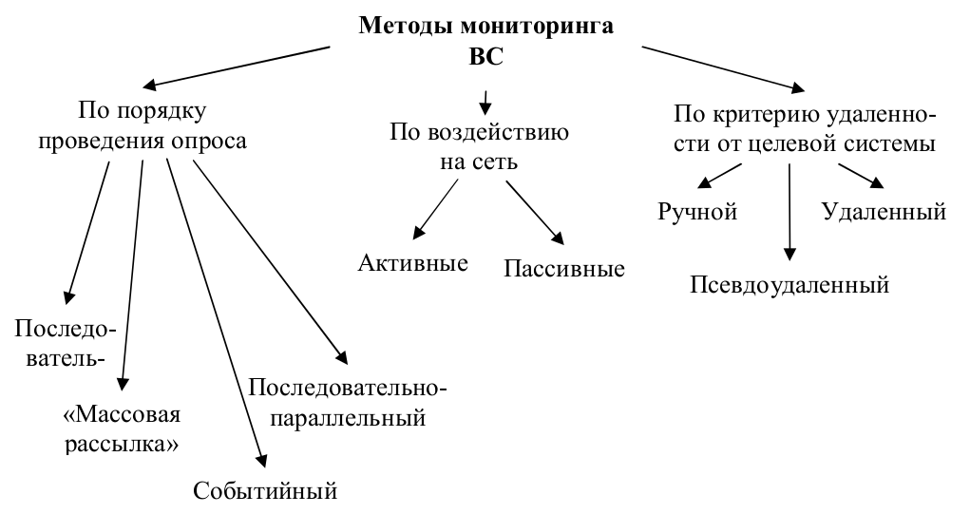
Рисунок 1.1 — Классификация методов мониторинга вычислительных сетей

Как видно из рисунка выше методы мониторинга можно разделить по:
- Порядку проведения опроса:
  - Последовательный — при таком методе опрос выполняется последовательно через определенные промежутки времени в одном потоке.
  - Последовательно-параллельный — параллельный опрос групп узлов, при котором узлы в каждой группе опрашиваются последовательно.
  - Метод “Массовой рассылки” — запросы отправляются всем отслеживаемым узлам, формируется очередь ответов.
  - Событийный — на отслеживаемых узлах установлены специальные программы (“агенты”), которые отправляют данные о состоянии узлов на сервера мониторинга.
- Воздействию на сеть:
  - Активные — опрос узлов системой мониторинга.
  - Пассивные — прослушивание трафика и его анализ.
- По удаленности от целевой системы:
  - Удаленный — с помощью взаимодействия по сети.
  - Псевдоудаленный — с использованием временных устройств для накопления информации.
  - Ручной — при помощи визуального осмотра отслеживаемых узлов.
При мониторинге распределенных систем, с учетом их специфики, к системам мониторинга предъявляется требование масштабируемости [4].

РАЗРАБОТКА АРХИТЕКТУРЫ ОТКАЗОУСТОЙЧИВОЙ СИСТЕМЫ СЕТЕВОГО МОНИТОРИНГА

Формализация требований к системе
Определения понятий, используемых в данном разделе:
Целевой узел — узел, опрашиваемый системой мониторинга с целью получения необходимой информации о его состоянии.
Узел мониторинга — узел, входящий в кластер серверов, осуществляющих мониторинг целевых узлов.
Кластер мониторинга — кластер, состоящий из узлов мониторинга.
Делать специальный абзац с терминами и определениями - не очень-то общепринятая практика. Если есть возможность, лучше вводить термины в тексте по ходу изложения, и там же давать им определения.

В рамках ВКР требуется реализовать распределенную систему мониторинга, удовлетворяющую требованиям, предъявляемым к распределенным системам в целом, а также:
- Распределенная система должна быть отказоустойчивой и масштабируемой (с точки зрения возможности добавления новых узлов в кластер мониторинга).
- Мониторинг узлов входящих в кластер мониторинга для контроля состояния самой системы.
- Реализация активного мониторинга.
- Мониторинг широко распространенных сетевых сервисов (HTTP, SMTP, POP3, SSH, FTP)
- В системе должна быть предусмотрена возможность установления пользователем частоты опроса целевых узлов от одной минуты.
- Возможность мониторинга потенциально неограниченного числа целевых узлов.
- Должен быть реализован механизм хранения информативных (что подразумевается под "информативностью"?) исторических данных.

Архитектура системы сетевого мониторинга
Реализуемая система должна быть максимально надежной, чего можно достичь с помощью распределенной архитектуры, обладающей такими свойствами, как отказоустойчивость, прозрачность, масштабируемость[5].
При разработке системы были использованы принципы т.н. трехслойной архитектуры (3-tier architecture), которая схематично изображена на рис. 3.1 и является наиболее распространенным частным случаем N-слойной архитектуры. Под слоем подразумевается некоторая часть программной реализации, нацеленная на выполнение функций определенного типа. Слой может быть представлен в виде отдельного программного модуля.

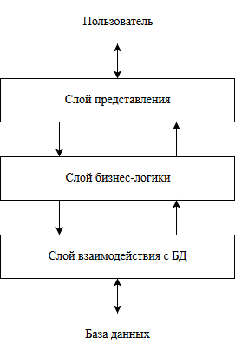
Рисунок 3.1 — трехслойная архитектура.

На рисунке изображены три слоя распределенного приложения:
- Слой представления (Presentation layer) — данный слой чаще всего представляет собой графический интерфейс в виде web-клиента или desktop-приложения и служит для непосредственного взаимодействия с пользователем.
- Слой бизнес-логики (Business Layer) — данный слой является «краеугольным камнем» всей системы, включает в себя реализацию основной логики системы, взаимодействуя как со слоем представления, так и со слоем доступа к базе данных.
- Слой взаимодействия с базой данных (Data access layer) — слой, отвечающий за работу с базой данных, который предоставляет все необходимые интерфейсы и позволяет вынести взаимодействие с базой данных на более высокий (по сравнению с простыми SQL-запросами) уровень, что позволяет абстрагироваться от конкретного поставщика технологий хранения данных.

В рамках данной архитектуры слой представления не должен иметь связи с базой данных напрямую, все операции должны проходить через слой бизнес логики. Отделение слоя представления устраняет связывание бизнес-логики системы с каким-либо конкретным клиентом, например, приложение может иметь одновременно несколько различных способов взаимодействия с пользователем, таких как через Android-приложение, web-сайт и т.д. Также преимуществом трехслойной архитектуры является масштабируемость: при повышении нагрузки на конкретный слой можно селективно масштабировать только его, не затрагивая при этом остальные слои.
На основе принципов трехслойной архитектуры разработана схема архитектуры создаваемой системы мониторинга (рис. 3.2), удовлетворяющая поставленным требованиям.

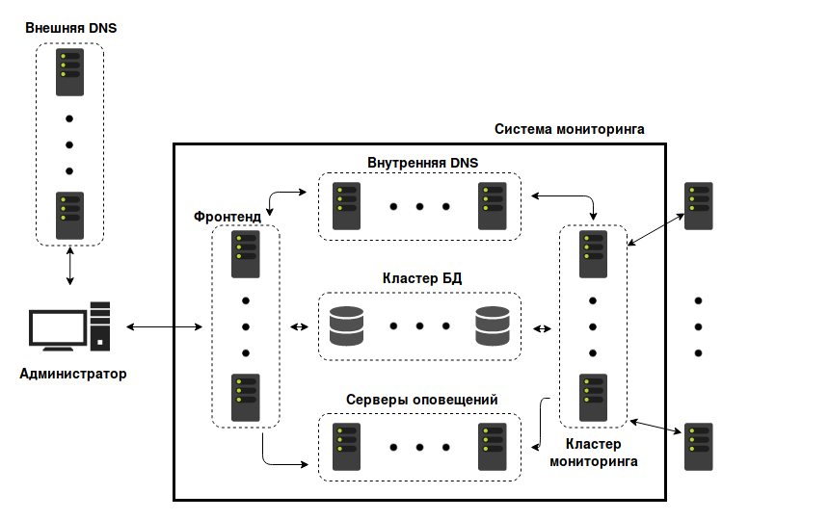
Рисунок 3.2 — архитектура распределенной отказоустойчивой системы мониторинга.
Система мониторинга состоит из следующих компонентов:
- Фронтенд (такое слово лучше заменить каким-нибудь русскоязычным термином или словосочетанием) — отвечает на запросы пользователей, предоставляет интерфейс для пользователя, отвечает за донесение информации об изменении конфигурации системы до других компонентов системы (ужос, надо переформулировать более научно, пока не придумал как). Фронтенд является слоем представления.
- Кластер мониторинга — множество узлов, выполняющих непосредственный мониторинг целевых узлов. Кластер получает необходимую информацию из кластера базы данных, взаимодействуя с ним через слой взаимодействия с базой данных.
- Кластер базы данных — содержит данные о конфигурации, целевых узлах и пр.
- Серверы оповещения — серверы, отвечающие за оповещение администратора о произошедших событиях путем рассылки СМС-сообщений, сообщений электронной почты и т.д.
- Внутренняя система DNS — отображает IP-адреса узлов, входящих в систему, на пространство символьных имен.
С учетом ограничений в ресурсах вышеописанная архитектура в полной мере не может быть реализована в рамках ВКР, однако, возможно реализовать упрощенный вариант архитектуры (рис. 3.3), который при наличии необходимых ресурсов может быть легко масштабирован до системы с архитектурой, изображенной на рис.3.2.

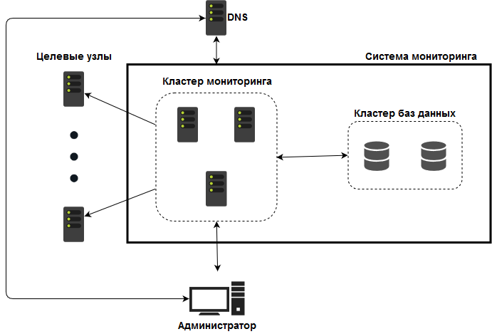
Рисунок 3.3 — Упрощенная архитектура распределенной отказоустойчивой системы мониторинга.

В распределенной системе с упрощенной архитектурой слои представления и взаимодействия с базой данных перенесены в кластер мониторинга, а функции оповещения отсутствуют. За счет того, что модули мониторинга и фронтенда разделены программно (см. рисунок 3.4) и могут запускаться на серверах независимо друг от друга, можно образовывать сервера, предназначенные исключительно для мониторинга целевых узлов или предоставляющие только функции фронтенда. Также в упрощенной архитектуре внутренняя и внешняя системы DNS объединены в одну, занимающуюся разрешением доменных имен как внутренних, так и внешних серверов, однако не составит труда, при наличии необходимых ресурсов, разделить систему DNS на два раздельных кластера. Таким образом, распределенная система, реализованная по упрощенной архитектуре, предусматривает дальнейшее масштабирования до системы с архитектурой, изображенной на рис.3.2.

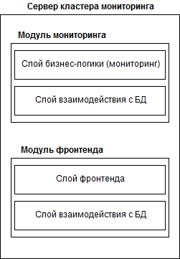
Рисунок 3.4. — Структура сервера кластера мониторинга.

Описанная выше архитектура удовлетворяет требованиям к реализовываемой системе распределенной.

Методы обеспечения отказоустойчивости
Одним из основных требований к распределенной системе мониторинга является отказоустойчивость. Выполнение этого требования достигнуто с помощью объединения серверов в кластеры, а также технологии репликации баз данных.

Кластер мониторинга:
В реализованной системе три сервера мониторинга образуют кластер мониторинга. Отказоустойчивость фронтенда гарантируется тем, что каждый сервер предоставляет пользователю веб-интерфейс, при взаимодействии с системой пользователь переходит на сайт с установленным доменным именем и подключается в фронтеду одного из серверов мониторинга, то, какой именно сервер будет отвечать на запросы пользователя, определяется алгоритмом round robin DNS. Суть алгоритма round robin DNS состоит в том, что некоторому доменному имени ставится в соответствие некоторое множество IP-адресов, затем, при обращении на данное доменное имя, запрос будет направлен на первый IP-адрес из списка, при последующем обращении — на второй и т.д. по замкнутому кругу[6]. Таким образом, при выходе из строя одного или двух из трех серверов пользователь все также сможет взаимодействовать с системой через браузер.
При выходе из строя или удалении узла из кластера мониторинга целевые узлы, опрос которых производил данный узел, перераспределяются между остальными узлами кластера поровну, при добавлении нового узла в кластер мониторинга или при возвращении к работе ранее вышедшего из строя, все целевые узлы перераспределяются аналогичным образом. Перераспределение целевых узлов, а также алгоритм внутреннего мониторинга, о котором будет сказано ниже, реализованы на стороне базы данных с использованием триггерных функция.
Внутри кластера узлы опрашивают помимо целевых узлов еще и узлы кластера по следующему алгоритму: за каждым узлом в кластере закрепляется другой узел кластера с целью регулярного опроса, каждый узел из кластера может опрашиваться только одним узлом — так формируется «замкнутый круг» мониторинга кластером самого себя, узлы могут быть добавлены или удалены из «круга». Допустим, узел N осуществляет мониторинг узла N+1, а узел N+1 опрашивает узел N+2, тогда при выходе из строя или удалении узла N+1 мониторинг закрепленного за ним узла N+2 возьмет узел N, т.е. тот, который осуществлял мониторинг удаленного или вышедшего из строя узла N+1. Алгоритм проиллюстрирован на рисунке 3.5:
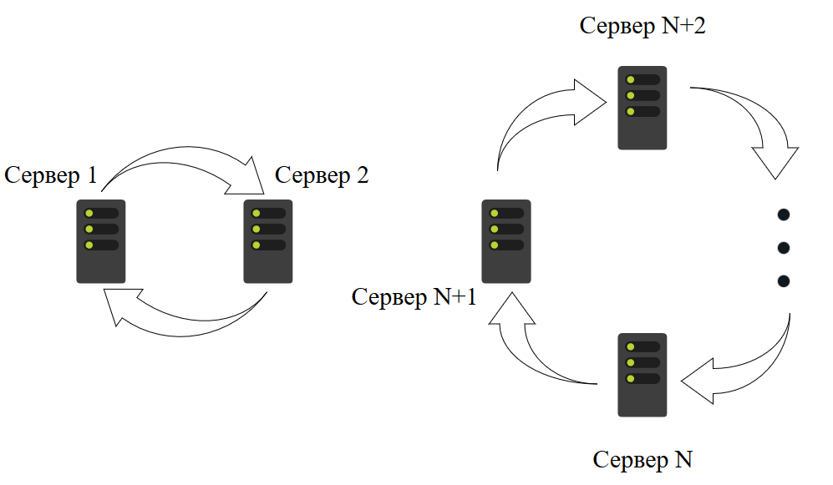
Рисунок 3.5 — Алгоритм внутреннего мониторинг кластера узлов мониторнга.

Кластер БД:
При выборе технологии и стратегии хранения данных были учтены ограничения накладываемые CAP-теоремой, в соответствии с которой при хранении данных в распределенных системах необходимо выбрать два из трех свойств: согласованность, доступность и устойчивость к разделению.
В системе реализован кластер из двух серверов по стратегии multi-master, когда каждый сервер имеет роль master, т.е. предоставляет пользователю возможность чтения, записи, удаления и обновления данных. Данные асинхронно реплицируются между серверами кластера. Такое решение было выбрано с учетом специфики системы мониторинга: асинхронная репликация предоставляет «согласованность в конечном счете» (eventually consistent), т.е. данные на серверах кластера придут в одинаковое состояние, но с некоторой задержкой, что допустимо в конкретной системе, так как между опросами целевых узлов проходит существенный промежуток времени от минуты до часа. Стратегия multi-master позволяет хранить данные на географически удаленных друг от друга серверах кластера, что гарантирует отказоустойчивость в случае стихийных бедствий и других непредвиденных критических ситуаций, которые могут привести к выходу из строя узла кластера, находящегося в конкретном регионе. Таким образом, опираясь на CAP-теорему, при выборе реализации кластера БД был сделан выбор в пользу высокой доступности и устойчивости к разделению, жертвуя при этом строгой согласованностью данных.
По аналогии с кластером мониторинга узлы кластера БД имеют общее доменное имя, и запросы к серверам кластера разрешаются по алгоритму Round Robin.

ПРОГРАММНАЯ РЕАЛИЗАЦИЯ СИСТЕМЫ СЕТЕВОГО МОНИТОРИНГА

Используемые технологии и программные средства
Программные модули узлов кластера мониторинга реализованы на языке java из соображений платформонезависимости и простоты поддержки кода. Сопутствующие технологии, применявшиеся при разработке, перечислены ниже:
- Maven — инструмент для сборки проектов, который отвечает за управление зависимостями, создание jar архива и дистрибутива программы, а также генерацию документации т.д. На сегодняшний Maven является наиболее используемой системой сборки и управления проектами на java.
- Git — система контроля версий.
- Spring — семейство фреймворков для разработки программ на java. В основе Spring Framework лежит концепция DI (Dependency Injection - внедрение зависимостей). Суть DI состоит в ослаблении зависимостей объектов внутри кода за счет взаимодействия с зависимостями через программные интерфейсы [7]. Были использованы следующие Spring фреймворки:
  - Spring boot — упрощение запуска и первоначальной настройки проекта.
  - Spring data — взаимодействие со слоем базы данных (database layer).
  - Spring security — авторизация пользователя.
  - Spring session — хранение и работа с пользовательскими сессиями
- Lombok project — инструмента для автогенерации стандартных методов класса (“сеттеры”, “геттеры”, “конструкторы” и пр.) с помощью java-аннотаций.
- JQuery — библиотека javascript для упрощения создания интерактивности веб-страниц, а также взаимодействия с серверной частью (backend’ом).
- Bootstrap — набор инструментов для верстки веб-страниц.

База данных:
В качестве базы данных использовалась PostgreSQL, имеющая встроенный механизм репликации, а также поддерживающая концепцию multi-master. База данных системы содержит две схемы: monitoring_schema, содержание которой представлено на рисунке 3.6, а также configuration_and_log_schema, описание которой представлено ниже.

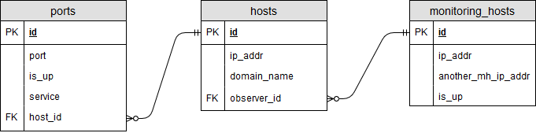
Рисунок 3.6 — Схема monitoring_schema.

- Отношение hosts содержит информацию о целевых узлах.
  - id — целочисленный уникальный суррогатный ключ.
  - ip_addr — IP-адрес целевого узла. На уровне базы данных имеет строковый тип, валидация формата IP-адреса происходит на стороне кластера мониторинга.
  - domain_name — строковое доменное имя целевого узла (по умолчанию принимает «неизвестно»).
  - observer_id — внешний целочисленный ключ, связывающий отношения hosts и monitoring_hosts связью многие к одному, т.е. одному кортежу из отношения monitoring_hosts может соответствовать множество кортежей из отношения hosts.

- Отношение monitoting_hosts содержит данные об узлах, входящих в кластер мониторинга.
  - id — целочисленный уникальный суррогатный ключ.
  - ip_addr — IP-адрес узла кластера мониторинга.
  - another_mh_ip_addr — IP-адрес узла из кластера мониторинга, который опрашивается данным узлом кластера мониторинга. Аналогично с IP-адресом на имеет строковый тип на уровне базы данных, валидация формата адреса происходит на стороне кластера мониторинга.
  - is_up — поле логического типа, информирующее о рабочем или нерабочем состоянии узла кластера мониторинга.

- Отношение ports содержит информацию о портах целевых узлов.
  - id — целочисленный уникальный суррогатный ключ.
  - port — целочисленный номер порта.
  - is_up — поле логического типа, информирующее о рабочем или нерабочем состоянии порта целевого узла.
  - service — строковое поле, хранящее информацию о протоколе, по которому взаимодействует сервис на данном порте.
  - host_id — внешний целочисленный ключ, связывающий отношения ports и hosts связью многие к одному, т.е. одному кортежу из отношения hosts может соответствовать множество кортежей из отношения ports.

Все сущности находятся в 1,2 и 3 нормальных формах.
В схему configuration_and_log_schema входят две не связанных друг с другом таблицы, одна из которых является вспомогательной и хранит в себе лишь одно значение — частоту мониторинга целевых узлов, а во второй таблице хранятся исторические данные в виде кортежей из трех строковых полей: дата, порт и событие:
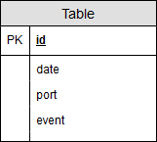
Рисунок 3.7 — Таблица исторических данных.
Отношение ports содержит информацию о портах целевых узлов.
  - id — целочисленный уникальный суррогатный ключ.
  - date — дата и время события.
  - port — IP адрес и номер порта.
  - еvent — информация о случившемся событии.

Перераспределение целевых узлов при выходе из строя или удалении, а также при добавлении или возвращении к работе узлов кластера мониторинга происходит с помощью триггерных функций написанных на языке plpgql — расширении языка SQL, предоставляемом СУБД PostgreSQL. Выбор в пользу применения триггерных функций сделан из соображений скорости, т.к. выполнение алгоритма на узлах мониторинга потребует дополнительных запросов к БД.
Кластеризация по концепции multi-master реализована с помощью инструмента BDR(Bi-Directional Replication for postgresql). В основе реализации BDR лежит логическая асинхронная репликация.

Модуль мониторинга:
Модуль мониторинга включает в себя слой бизнес-логики, отвечающей за опрос портов целевых узлов и имеет стандартную структуру Maven проекта (рис. 3.8): в корне находится pom файл, который содержит в себе информацию о включаемых в проект зависимостях в виде различных библиотек и фремворков; интерфейсы и классы хранятся в папке src/main/java, а в папке resources находится файл настроек проекта application.properties.
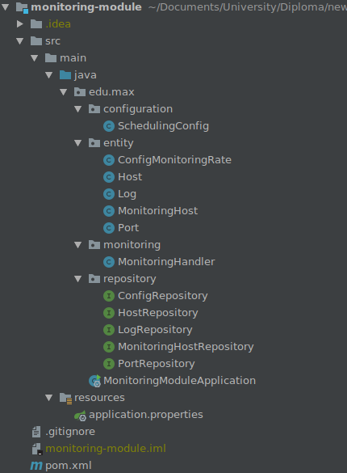
Рисунок 3.8 — Структура модуля мониторинга.

Папки entity и repository формируют слой взаимодействия с базой данных. Для работы с БД используется концепция ORM (Объектно-реляционное отображение). ORM отображает таблицы реляционной базы данных и отношения между ними на java-классы, сформированные по определенным правилам — такие классы называются сущностями (Entity). Таким образом, появляется возможность работать с сущностями базы данных в объектно-ориентированной парадигме, те или иные действия сущностями будут автоматически преобразовываться ORM в SQL-запросы к базе данных. Необходимые инструменты ORM предоставляются фреймворком Spring Data.
Каждому классу из папки entity соответствует таблица в БД:
- Host — соответствует таблице целевых узлов.
- Port — таблице опрашиваемых портов целевых узлов.
- MonitoringHost — таблице узлов кластера мониторинга.
- Log — таблице с историческими данными.
- ConfigMonitoringRate — вспомогательной таблице с частотой мониторинга целевых узлов.
В папке repository находятся интерфейсы, которые содержат методы, используемые для взаимодействия с базой данных (удаление, добавление, обновление, поиск по конкретным полям и т.д.). Для каждой сущности есть свой интерфейс, унаследованный от интерфейса JpaRepository, предоставляемого фреймворком Spring Data. Наследование JpaRepository позволяет не создавать конкретной реализации интерфейса взаимодействия с БД, необходимые методы генерируются автоматически, основываясь на сигнатуре метода интерфейса, написанной по установленным правилам. Некоторые сложные запросы не могут быть сгенерированы таким образом, но в конкретной реализации возможностей Spring Data вполне достаточно для того, чтобы не реализовывать интерфейсы самостоятельно.
Прежде чем рассмотреть механизм мониторинга следует ознакомиться с алгоритмом записи исторических данных. Записи с информацией о доступности порта сохраняются в таблицу исторических данных при первом опросе портов, а в дальнейшем только после того, как недоступный порт вновь станет доступным. Записи с информацией о недоступности портов записываются однократно только после того, как доступный порт становится недоступным. Записи сохраняются как для событий на целевых узлах, так для событий на узлах, входящих в состав кластера мониторинга.
За процесс мониторинга целевых узлов и самой системы отвечают два класса: MonitoringHandler и SchedulingConfig. SchedulingConfig обращается к базе данных с целью получения частоты опроса узлов и вызывает метод класса MonitoringHandler, через промежуток времени равный частоте опроса SchedulingConfig повторяет вышеописанные действия. По умолчанию частота опроса мониторинга устанавливается в одну минуту. MonitoringHandler осуществляет следующую последовательность действий:
- Запрашивает у базы данных из таблицы monitoring_hosts IP-адрес другого узла кластера мониторинга (поле ip_addr), закрепленного за этим узлом для опроса и, если такой адрес есть в БД, пытается установить соединение с опрашиваемым узлом. При удачном или неудачном соединении с узлом кластера в БД соответствующим образом обновляется поле is_up таблицы monitoring_hosts для записи с IP-адресом опрашиваемого узла кластера мониторинга. При необходимости будет добавлена запись в таблицу исторических данных.
- Запрашивает у БД IP-адреса целевых узлов, закрепленных за данным узлом мониторинга и номера их портов.
- Для каждого IP-адреса целевого узла выполняются действия:
  - Для каждого порта целевого узла MonitoringHandler последовательно пытается установить соединение по протоколам HTTP, SMTP, POP3, SSH, FTP, для чего используются библиотека org.apache.commons.net, предоставляющая интерфейсы для взаимодействия по вышеперечисленным протоколам.
  - Если порт целевого узла корректным образом отвечает по одному из протоколов, в таблице ports обновляются поля is_up и service для записи соответствующей данному порту. При необходимости будет добавлена запись в таблицу исторических данных.
  - Если не удалось установить соединения ни по одному из протоколов, в БД соответствующим образом обновляется запись для данного порта целевого узла. При необходимости будет добавлена запись в таблицу исторических данных.

В файле application.properties хранится информация необходимая для подключения к серверу БД, адрес узла и прочая служебная информация. Класс MonitoringModuleApplication является точкой входа программы и связующим звеном для ее компонентов с использованием фреймворка SpringBoot.

Web-модуль:
Web-модуль соответствует концепции REST (REpresentational State Transfer) архитектуры. REST — это архитектурный стиль для создания сетевого приложения, в котором ключевую роль играют ресурсы. В качестве ресурсов могут выступать HTML-документы, изображения, файлы и т.д. Каждый ресурс имеет свой адрес, например, URI - унифицированный идентификатор ресурса, определяющий имя и адрес ресурса в сети Internet. В данной архитектуре подразумевается использование «клиент-серверной» модели, где сервер хранит ресурсы, а клиент запрашивает их получение, делает запросы на удаление или изменение ресурсов, а также на добавление новых. Взаимодействие между клиентом и сервером или промежуточными компонентами должны происходить через унифицированный интерфейс, при этом серверу не требуется запоминать состояние клиента, а сообщения клиента должны быть самодостаточными, т.е. давать исчерпывающую информацию для формирования сервером ответа на запрос клиента [8].
Так же как и модуль мониторинга web-модуль имеет стандартную структуру Maven проекта (рисунки 3.9 и 3.10).
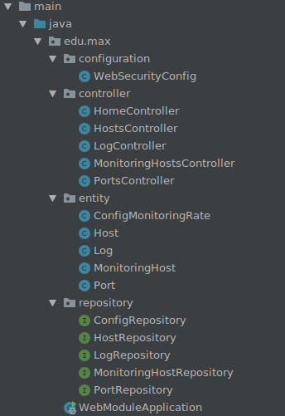  Рисунок 3.9 — Структура исходного каталога модуля. | 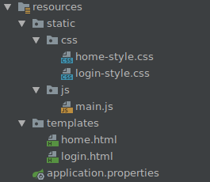 Рисунок 3.10 — Структура каталога ресурсов.
Папки entity и repository дублируют папки из модуля мониторинга и представляют собой слой взаимодействия с БД. В папке controller расположены REST-контроллеры, которые принимают запросы по конкретным URI и возвращают запрошенные ресурсы или ответы, информирующие об успехе или неудаче выполнения запроса клиента, например, при отправке клиентом GET-запроса по протоколу HTTP по адресу «/hosts», будет вызван соответствующий метод контроллера HostsController, который обратится к базе данных с запросом на получение информации обо всех целевых узлах и вернет полученную информацию пользователю. Различные контроллеры отвечают за разные адреса и разделены по зоне ответственности: HostsController обрабатывает запросы связанные с целевыми узлами, PortsController — запросы связанные с портами целевых узлов, MonitoringHostsController отвечает за все запросы связанные с узлами кластера мониторинга , LogController предназначен для получения и удаления исторических данных, HomeController возвращает главную страницу.
Класс WebSecurityConfig наследуется от класса WebSecurityConfigurerAdapter, который предоставляется фремворком Spring Security. Данный класс задает полномочия пользователя и путь к HTML-странице входа в систему. Имя пользователя и пароль хранятся в файле application.properies и могут задаваться при установки модуля на узел системы, при этом на каждом узле должны быть установлены одинаковые логин и пароль.
В папке resources хранятся статические HTML-страницы, а также их CSS-стили и скрипты, написанные на языке javascript, скрипты отвечают за динамику страницы, а также реализуют Ajax-запросы (асинхронные запросы) к серверу для получения необходимой информации или внесения данных на сервер.

Разработка пользовательского интерфейса и сценарии использования

Пользовательский интерфейс:
Пользовательский интерфейс представляет собой web-сайт по адресу
http://domain.name. При входе в систему пользователю будет предложено ввести имя пользователя и пароль на отдельной странице с формой для входа. После успешного ввод данных администратор попадает на панель управления, изображенную на рисунке 3.11.

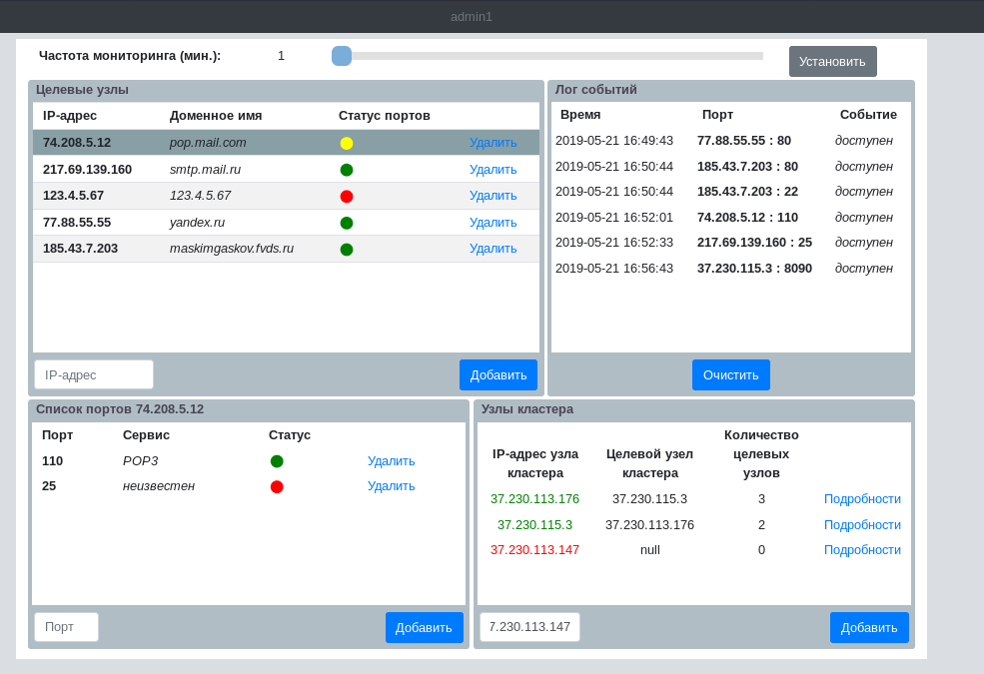
Рисунок 3.11 — Панель управления системой мониторинга.

Экран системы мониторинга включает в себя слайдер, который позволяет устанавливать частоту опроса целевых узлов в диапазоне от 1 минуты до 1 часа. Также экран содержит четыре панели:
- «Целевые узлы» — панель, в которой отображаются текущие целевые узлы в виде таблицы, в каждой строке которой находится информация об IP-адресе целевого узла, его доменном имени и статусе портов. Статус портов может принимать одно из трех значений и представляет собой индикатор красного, зеленого или желтого цвета, где красный цвет сигнализирует о том, что все порты узла недоступны, желтый говорит о том, что узел доступен, но какие-то из опрашиваемых портов недоступны, зеленый индикатор сигнализирует о том, что узел доступен и все его опрашиваемые порты работают также доступны. Также данная панель позволяет добавлять новые целевые узлы по IP-адресу, а также удалять узлы путем нажатия на кнопку «удалить» в строке с информацией о целевом узле.
- «Лог событий» — данная панель отображает данные о произошедших событиях: время события, порт, на котором произошло событие и описание произошедшего события, например «1998-25-05 16:00 12.34.56.78:8080 недоступен», что говорит о том, что порт 8080 данного узла перестал быть доступным в указанное время, если данный порт станет снова доступным, то об этом выведется соответствующее сообщение в таблицу. Также в панели существует возможность очистки памяти исторических данных.
- «Список портов» — данная панель отображает список портов целевого узла, выбранного путем нажатия на соответствующую строку в панели «Целевые узлы» (данная строка будет выделена более темным цветом относительно остальных). Для каждого порта выводится его номер, протокол по которому работает сервис на данном порту (один из списка: HTTP, SMTP, POP3, SSH, FTP) и статус порта, изображаемый, по аналогии с панелью «Целевыеузлы» красным либо зеленым индикатором, который обозначает доступность или недоступность порта соответственно. Также панель позволяет добавлять новые порты, которые необходимо опрашивать, по их номеру и удалять порты путем нажатия соответствующей кнопки.
- «Узлы кластера» — панель, отображающая узлы кластера мониторинга и их состояние. Строка из таблицы данной панели содержит следующую информацию: IP-адрес узла кластера, который выделен зеленым или красным цветом в зависимости от его доступности; IP-адрес другого узла из кластера мониторинга, опрос которого осуществляется с целью внутреннего мониторинга кластера (в таблице — столбец «Целевой узел кластера); количество целевых узлов мониторинга (учитываются только целевые узлы), кнопку «Подробности», нажав на которую, в сплывающем модальном окне можно получить информацию об IP-адресах выбранного узла мониторинга, а также удалить выбранный узел кластера из кластера мониторинга.
Сценарии использования:
Сценарии использования представлены в виде UML (Unified Modeling Language — унифицированный язык моделирования) диаграммы (рис. 3.4.2.1), которая включает в себя одного «актора» (как-то плохо звучит, точно есть такой термин, используемый в литературе?) в лице администратора системы и прецеденты использования, некоторые из которых объединены отношением включения. Актором называется сущность, взаимодействующая с системой, а прецеденты использования — это конкретные способы взаимодействия с системой. Отношение включения («include») между прецедентами использования означает, что при выполнении прецедента, из которого исходит отношение включения, обязательно должен быть выполнен включаемый прецедент [9].

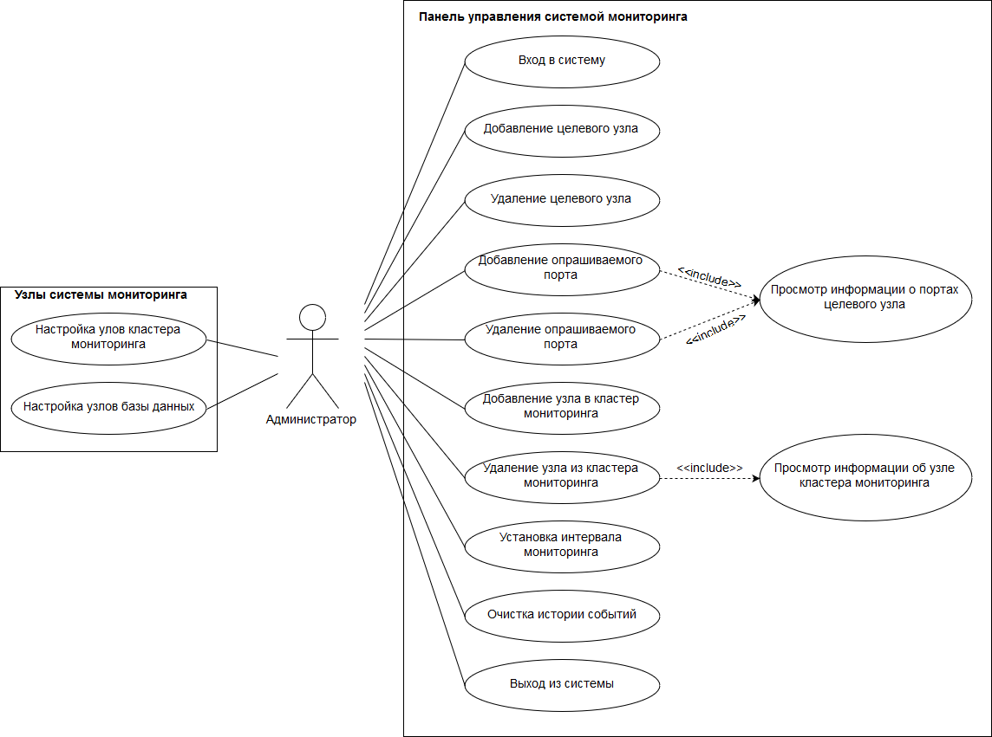
Рисунок 3.4.2.1 — UML диаграмма прецедентов.

Далее описаны прецеденты подробно. Во всех случаях действующим лицом (может вместо "актор" использовать термин "действующее лицо"?) является администратор, однако настройкой узлов системы мониторинг может заниматься и отдельный работник (что за работник?). Понятия «пользователь» и «администратор» в контексте ниже взаимозаменяемы.

Сценарии использования панели управления системой мониторинга:
Название прецедента: Вход в систему
Главная последовательность:
- Администратор переходит на сайт системы по ссылке http://domain.name;
- Пользователь попадает на страницу входа в систему, где от него требуется ввести логин и пароль;
- После ввода правильных данных администратор попадает на страницу с панелью управления.
Альтернативная последовательность:
- Администратор переходит на сайт системы по ссылке http://domain.name;
- Пользователь попадает на страницу входа в систему, где от него требуется ввести логин и пароль.
- При вводе неверных данных в форме для входа выводится сообщение об ошибке. Пользователь остается на странице входа и может совершить повторную попытку входа.

Название прецедента: Добавление целевого узла
Главная последовательность:
- На панели «Целевые узлы» панели управления пользователь вводит IP-адрес целевого узла;
- Пользователь нажимает кнопку добавить;
- В таблицу с целевыми узлами добавляется строка соответствующая добавленному целевому узлу с необходимой информацией о его состоянии.
Альтернативная последовательность:
- На панели «Целевые узлы» панели управления пользователь вводит IP-адрес целевого узла в формате недопустимом для IP-адреса;
- Пользователь нажимает кнопку добавить;
- Рядом с полем ввода появляется сообщение об ошибке, информирующее о некорректном формате IP-адреса.
Альтернативная последовательность:
- На панели «Целевые узлы» панели управления пользователь вводит IP-адрес целевого узла, уже имеющегося в таблице отслеживаемых узлов;
- Пользователь нажимает кнопку добавить;
- Рядом с полем ввода появляется сообщение об ошибке, информирующее о том, что добавляемый целевой узел уже есть в списке.
Альтернативная последовательность:
- На панели «Целевые узлы» панели управления пользователь вводит IP-адрес целевого узла, при условии, что все узлы мониторинга находятся в нерабочем состоянии или отсутствуют в системе;
- Пользователь нажимает кнопку добавить;
- Рядом с полем ввода появляется сообщение об ошибке, информирующее о том, что необходимо добавить рабочий узел в кластер мониторинга.

Название прецедента: Удаление целевого узла
Главная последовательность:
- На панели «Целевые узлы» панели управления пользователь нажимает на кнопку «Удалить», находящуюся в строке с информацией о целевом узле, который необходимо удалить;
- Целевой узел удаляется из списка на панели «Целевые узлы», также на панели «Узлы кластера» значение «Количество целевых узлов» узла кластера, за которым был закреплен удаляемый узел, уменьшается на единицу, а информация о целевом узле удаляется из списка опрашиваемых узлов данного узла кластера мониторинга.

Название прецедента: Просмотр списка опрашиваемых портов
Главная последовательность:
- На панели «Целевые узлы» панели управления пользователь кликает мышью на строку с информацией о целевом узле. Строка выделяется цветом отличным от остальных в таблице;
- В панели «Список портов» появляется информация об опрашиваемых портах выбранного целевого узла.

Название прецедента: Добавление опрашиваемого порта
Главная последовательность:
- Выполняется главная последовательность из прецедента «Просмотр списка опрашиваемых портов» при условии, что целевой узел не выбран;
- Пользователь вводит номер порта в соответствующее поле ввода на панели «Список портов»;
- Пользователь нажимает кнопку добавить;
- В таблицу со списком портов добавляется строка с необходимой информацией.
Альтернативная последовательность:
- Выполняется главная последовательность из прецедента «Просмотр списка опрашиваемых портов» при условии, что целевой узел не выбран;
- Пользователь вводит номер порта недопустимого формата в соответствующее поле ввода на панели «Список портов»;
- Пользователь нажимает кнопку добавить;
- Рядом с полем ввода появляется сообщение об ошибке, информирующее о том, что формат номера порта недопустим.
Альтернативная последовательность:
- Выполняется главная последовательность из прецедента «Просмотр списка опрашиваемых портов» при условии, что целевой узел не выбран;
- Пользователь вводит номер порта в соответствующее поле ввода на панели «Список портов», при условии, что порт с таким номером уже есть в списки опрашиваемых для данного целевого узла;
- Пользователь нажимает кнопку добавить;
- Рядом с полем ввода появляется сообщение об ошибке, информирующее о том, что порт с таким номер уже есть в списке опрашиваемых.
Альтернативная последовательность:
- Пользователь вводит номер порта в соответствующее поле ввода на панели «Список портов», при условии, что целевой узел не выбран;
- Пользователь нажимает кнопку добавить;
- Рядом с полем ввода появляется сообщение об ошибке, информирующее о том, что целевой узел не выбран.

Название прецедента: Удаление опрашиваемого порта
Главная последовательность:
- Выполняется главная последовательность из прецедента «Просмотр списка опрашиваемых портов» при условии, что целевой узел не выбран;
- На панели «Список портов» пользователь нажимает на кнопку «Удалить» в строке, соответствующей удаляемому порту целевого узла.

Название прецедента: Добавление узла в кластер мониторинга
Главная последовательность:
- На панели «Узлы кластера» пользователь вводит IP-адрес узла мониторинга в соответствующее поле ввода;
- Пользователь нажимает кнопку «Добавить»;
- В список узлов кластера мониторинга вносится добавленный узел.
Альтернативная последовательность:
- На панели «Узлы кластера» пользователь вводит IP-адрес узла мониторинга в соответствующее поле ввода, при условии, что узел с таким адресом уже имеется в списке;
- Пользователь нажимает кнопку «Добавить»;
- Рядом с полем ввода появляется сообщение об ошибке, информирующее о том, что узел с таким IP-адресом уже есть в списке.
Альтернативная последовательность:
- На панели «Узлы кластера» пользователь вводит IP-адрес узла мониторинга недопустимого формата в соответствующее поле ввода;
- Пользователь нажимает кнопку «Добавить»;
- Рядом с полем ввода появляется сообщение об ошибке, информирующее о том, что введенный IP-адрес имеет недопустимый формат.

Название прецедента: Просмотр информации об узле кластера мониторинга
Главная последовательность:
- На панели «Узлы кластера» пользователь нажимает на кнопку «Подробности» в строке с информацией об интересующем администратора узле мониторинга;
- На экране появляется всплывающее модальное окно со списком опрашиваемых целевых узлов, закрепленных за выбранным узлом кластера, и кнопкой удаления узла из кластера.

Название прецедента: Удаление узла из кластера мониторинга
Главная последовательность:
- Выполняется главная последовательность прецедента «Просмотр информации об узле кластера мониторинга»;
- Пользователь нажимает на кнопку «Удалить узел» во всплывающем модальном окне под списком целевых узлов выбранного узла кластера;
- Строка с информацией об удаленном узле кластера исчезает из списка на панели «Узлы кластера».

Название прецедента: Установка интервала мониторинга
Главная последовательность:
- Пользователь выставляет значение от 1 минуты до часа на слайдере вверху панели управления;
- Пользователь нажимает на кнопку «Установить», после чего в системе мониторинга устанавливается выбранный интервал между опросами узлов.

Название прецедента: Очистка истории событий
Главная последовательность:
- На панели «Лог событий» пользователь нажимает на кнопку «Очистить»;
- Данные таблицы «Лог событий» стираются.

Название прецедента: Выход из системы
Главная последовательность:
- Пользователь нажимает на кнопку «Выйти» в правом верхнем углу страницы с панелью системы;
- Пользователь попадает на страницу входа, на которой находится форма для ввода логина и пароля, при этом выведено сообщение о том, что пользователь вышел из системы.

Сценарии использования при настройке узлов системы мониторинга:
Название прецедента: Настройка узлов кластера мониторинга
Главная последовательность:
- Пользователь скачивает linux релиз по ссылке https://github.com/MaximGaskov/distributed_monitoring_system/releases/tag/Monsys1.1 на узел с Unix-подобной системой, который будет выполнять роль узла кластера мониторинга;
- Пользователь распаковывает скачанный архив monsys1.1.tar.gz;
- Узел мониторинга настраивается с помощью конфигурационного файла properties в распакованном архиве. Вводятся настройки подключения к базе данных (или используются настройки по умолчанию), IP-адрес узла, порт на котором будет работать сервер мониторинга и т.д.
- Пользователь запускает скрипт run.sh, после чего при удачном запуске узел можно добавить в систему мониторинга через панель управления, и он включится в работу кластера. Сообщения о запуске программы и ошибках выводятся в файлы log-monitoring.txt и log-web.txt.
Альтернативная последовательность:
- Пользователь скачивает linux релиз по ссылке https://github.com/MaximGaskov/distributed_monitoring_system/releases/tag/Monsys1.1 на узел с ОС Windows, который будет выполнять роль узла кластера мониторинга;
- Пользователь распаковывает скачанный архив monsys1.1.tar.gz;
- Пользователь запускает файлы monitoring-module.jar и web-module.jar с помощью команды java. Параметры конфигурации передаются по аналогии с содержимым файла конфигурации, но в командной строке. При удачном запуске узел можно добавить в систему мониторинга через панель управления, и он включится в работу кластера. Сообщения о запуске программы и ошибках выводятся в файлы log-monitoring.txt и log-web.txt.

Название прецедента: Настройка узлов кластера мониторинга
Главная последовательность:
- Администратор устанавливает на узел базу данных postgresql;
- Администратор настраивает кластеризацию и репликацию на узле;
- Администратор запускает скрипт createTriggers.sh из скачанного архива релиза.

РАЗРАБОТКА И СТАНДАРТИЗАЦИЯ ПРОГРАММНЫХ СРЕДСТВ

Планирование работ проекта
На практике применяются несколько способов формализованного представления совокупности планируемых работ, основанных на графическом отображении процессов и позволяющих в той или иной степени контролировать ход работ и вносить необходимые изменения в их организацию. Наиболее часто для целей планирования и управления проектными работами используют линейные графики (диаграммы Ганта), оперограммы, а также сетевые графики. В качестве целей планирования и управления проектными работами была выбрана диаграмма Ганта.
Диаграмма Ганта (называемая также линейным или ленточным графиком) представляет собой отображение работ в виде протяженных во времени отрезков. Помимо изображаемой в том или ином масштабе общей длительности каждая работа может характеризоваться датами её начала и завершения, исполнителем, а некоторых случаях и иным параметрами. Диаграмма Ганта для разрабатываемого приложения калькулятора с рукописным вводом представлена в табл. 4.1. На представленной диаграмме Ганта введены обозначения для исполнителей различных видов работ: разработчик и руководитель обозначены буквами А и В, соответственно.
Подобная диаграмма позволяет наглядно представить количество работ для завершения проекта, процесс выполнения этих работ во времени и показать ответственных за каждую работу. В то же время, взаимосвязи между отдельными работами в явном виде на диаграмме не отображаются, что создает трудности при необходимости корректировки общего графика работ из-за изменения сроков выполнения какой-либо работы. Не отражает график и потребные для исполнения работ ресурсы, а также взаимосвязи между соисполнителями одной и той же работы.
Таблица 4.1 — Диаграмма Ганта выполнения комплекса проектных работ
Работы | Начало | Конец | Временные периоды (в неделях) |  |  |  |  |  |  | Исполнители
Работы | Начало | Конец | I | II | III | IV |  | V | VI | Исполнители
Постановка задачи и ее описание | 27.04 | 28.04 |  |  |  |  |  |  |  | А, В
Изучение материала по теме | 29.04 | 04.05 |  |  |  |  |  |  |  | А
Разработка архитектуры распределенной системы | 05.05 | 06.05 |  |  |  |  |  |  |  | А
Реализация кластера мониторинга | 07.05 | 14.05 |  |  |  |  |  |  |  | А
Установка и настройка серверов баз данных | 15.05 | 18.05 |  |  |  |  |  |  |  | А
Установка и настройка серверов кластера монитроинга | 19.05 | 21.05 |  |  |  |  |  |  |  | А
Установка программных модулей кластера мониторинга на сервера | 22.05 | 23.05 |  |  |  |  |  |  |  | А
Тестирование распределенной системы | 24.05 | 25.05 |  |  |  |  |  |  |  | А, В
Оформление пояснительной записки ВКР | 26.05 | 31.05 |  |  |  |  |  |  |  | А
Подготовка к защите ВКР | 01.06 | 7.06 |  |  |  |  |  |  |  | А, В

Классификация разрабатываемого продукта
ОКПД 2 — Общероссийский Классификатор Продукции по видам экономической Деятельности [10].
Коды ОКПД 2 это классификаторы продукции, работ и услуг. Такая классификация конкретизирует работы, товары и услуги, которые необходимо получить от поставщика при проведении различного рода государственных торгов, формировании заказов на выполнение задач, необходимых для удовлетворения государственных и муниципальных нужд.
Согласно приказу Росстандарта от 31.01.2014 №14-ст действует классификатор ОКПД 2 (ОК 034-2014 (КПЕС 2008)). ОКПД 2 дополнил предыдущую версию — ОКПД. С 1 января 2017 года стал обязательным условием использование только классификатора ОКПД 2. До этого момента шел переходный период, когда возможным считалось использование и старой версии (т.е. ОКПД).
К заказчику, при составлении плана-графика закупок, предъявляется требование указания кода ОКПД 2 с указанием класса, подкласса, группы, подгруппы и вида продукта закупки. ОКПД 2 имеет иерархический вид представленный в таблице 4.2.

Таблица 4.2 — Структура классификации ОКПД 2
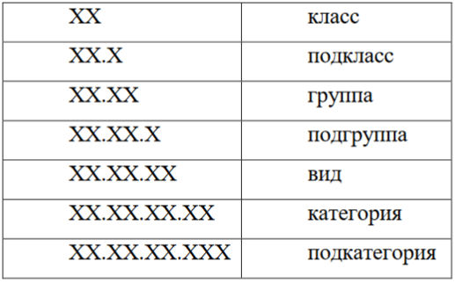

Классификатор ОКПД 2 Российской Федерации не должен противоречить данным КПЕС 2008 (Классификатору продукции Европейского союза). И для их соответствия в классификаторе присутствует разделение точкой между знаками кода. Самые крупные разделы имеют буквенное обозначение на латинице. Если в ОКПД 2 присутствует большее количество уровней вложенности по сравнению с Европейским классификатором, то точкой разделяются также шестой и седьмой знаки. В этом случае, если вид имеет деление на категории и должна быть указана детализация, то указывается обозначение 7-9 знаков отличное от нуля. Если такая подробная детализация отсутствует, то 7-9 знаки имеют значение ноль. Такое разделение характерно в тех случаях, когда категория продукции (работ или услуг) имеет несколько более мелких и узких подкатегорий.

Распределенная система мониторинга имеет код 62.01.12.000:
- Класс 62 — Продукты программные и услуги по разработке программного обеспечения; консультационные и аналогичные услуги в области информационных технологий.
- Подкласс 62.0 — Продукты программные и услуги по разработке программного обеспечения; консультационные и аналогичные услуги в области информационных технологий.
- Группа 62.01 — Продукты программные и услуги по разработке и тестированию программного обеспечения.
- Подгруппа 62.01.1 — Услуги по проектированию, разработке информационных технологий для прикладных задач и тестированию программного обеспечения.
- Вид 62.01.12 — Услуги по проектированию и разработке информационных технологий для сетей и систем.
- Категория и подкатегория 62.01.12.000 — Услуги по проектированию и разработке информационных технологий для сетей и систем.

Определение затрат на выполнение и внедрение проекта
Затраты на проектирование (АИС или ее части комплекса задач, программного модуля, программного изделия и т.п.) рассчитываются на стадии завершения инициативной разработки АИС или ее части с целью определения рыночной цены созданного продукта (с учетом планируемых объемов ее тиражирования).Состав работ проекта оказывает влияние лишь на общую трудоемкость проекта, тогда как порядок расчетов остается в своей основе неизменным. Экономические расчеты выполняются после завершения проектирования АИС. В данном случае капитальные затраты на создание и внедрение АИС являются фактическими. При этом возможно проведения расчетов как до, так и после проведения опытной эксплуатации, затраты на которую также должны быть учтены либо в качестве планируемых, либо в качестве фактических затрат по этой статье расходов. Затраты на проектирование АИС (или ее части) К_{ПР} в общем случае рассчитываются в соответствии с (4.1).

 | (4.1)
где:
 — затраты на оплату труда проектировщиков (персонала) и связанные с этим выплаты;
 — затраты на средства вычислительной техники, используемые для проектирования;
 — затраты на инструментальные программные средства;
 — прочие расходы на проектирование.
При неоднородном составе команды разработчиков затраты на оплату труда проектировщиков КПЕРС могут быть рассчитаны по формуле (4.2):
 | (4.2)
где индексом i помечены значения , , для i-го участника команды разработчиков.
— заработная плата одного проектировщика за месяц (неделю, день – если оплата назначается за неделю или день);
— процент (доля) накладных расходов, исчисляемых к сумме зарплаты проектировщиков (определяется по данным бухгалтерии на каждый учетный период времени, чаще всего на квартал);
— процент (доля) отчислений в фонды (пенсионный, медицинского страхования и др.), относимых к единому социальному налогу (утверждается ежегодно Государственной думой РФ);
— доля загрузки проектировщика работой по проекту АИС (если проектировщик загружен работами по проекту не полный рабочий день, выполняя параллельно какие-либо иные обязанности);
— количество месяцев (недель, дней) в течение которых проектировщик был занят нашим проектом;
Расчет К_{ПЕРС} с учетом работы одного разработчика и одного руководителя:
К_{ПЕРС} = (10 000 * (1 + 0,4 + 0,3) * 1 * 1,25) + (19 000 * (1 + 0,4 + 0,3) * 0,05 * 1,25) = 23 268 руб. | (4.3)
Средства вычислительной техники (СВТ) при выполнении проекта информационной системы в общем случае необходимы:
— для ввода и отладки прикладного программного обеспечения, разрабатываемого в рамках проекта;
— для комплексной отладки прикладного программного обеспечения, разрабатываемого в рамках проектах;
— для оформления документации по проекту (договоров, инструкций, спецификаций, пояснительных записок и т.п.);
— для имитации управляемых объектов в процессе отладки задач, связанных со взаимодействием с каким-либо оборудованием (расчетные узлы в торговом центре, электронные турникеты для учета времени работы сотрудников, технологическое оборудование в интегрированных АИС и т.п.).
Необходимые для выполнения проектирования СВТ взяты в аренду на период выполнения проекта — в этом случае арендодателю выплачивается арендная плата за все время аренды вне зависимости от степени реального использования техники (при этом неизбежные затраты по обслуживанию техники несет арендатор):

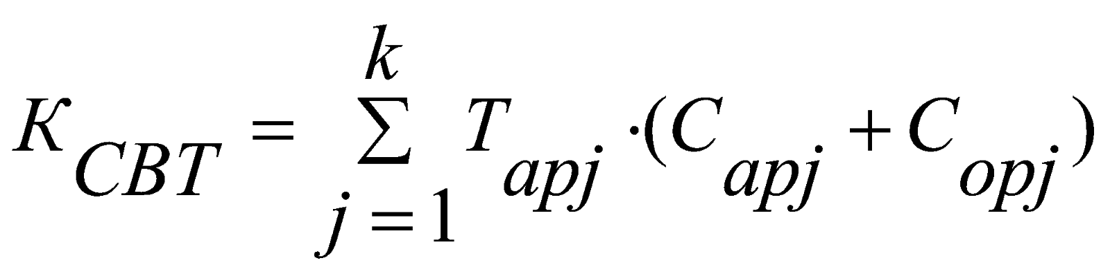 | (4.5)

где:
 — время аренды j-ого СВТ, обычно совпадающие с периодом выполнения проекта n [дней];
 — арендная плата за j-е СВТ [руб./день];
— затраты на обслуживание и ремонт j-ого СВТ [руб./день];
 — общее число арендуемых СВТ.
В нашем случае было арендовано 5 виртуальных серверов с одинаковыми характеристиками на месяц каждый, при фиксированной плате за месяц равной 159 руб, при этом все затраты на обслуживание и ремонт взял на себя арендодатель, поэтому сумма аренды необходимых ресурсов может быть вычислена по формуле:

К_{СВТ} = 159 * 5 = 795 руб. | (4.6)

Затраты К_{ИПС} на инструментальные программные средства отсутствуют, т.к. были использованы программные средства, доступные для бесплатного использования.
К_{ПРОЧ} также равны нулю.
Таким образом, К_{ПР} будет представлять из себя сумму К_{ПЕРС} и К_{СВТ}:

К_{ПР} = К_{ПЕРС} + К_{СВТ} = 24 063 руб. | (4.7)

При выполнении проекта по договору с заказчиком цена договора Цдог рассчитывается по формуле:

Ц_{ДОГ} = К_{ПР} ˑ (1+П ) = 66 138,75 * (1 + 0,25) = 30 079 руб. | (4.8)

где П – доля прибыли, закладываемая в договорную цену.

СПИСОК ИСПОЛЬЗОВАННЫХ ИСТОЧНИКОВ
- Б. Бёрнс. Распределенные системы. Паттерны проектирования. СПб.: Издательство «Питер», 2019. 222 с.
- М. Клеппман. Высоконагруженные приложения. Программирование, масштабирование, поддержка. СПб.: Издательство «Питер», 2018. 628 с.
- Лавров А.А. Метод и алгоритмы мониторинга вычислительных сетей на основе совместного анализа временных и функциональных характеристик стека протоколов TCP/IP: дисс. канд. техн. наук / СПбГЭТУ «ЛЭТИ», СПБ, 2013.
- Мониторинг и администрирование в корпоративных вычислительных сетях: монография / C. А. Ивановский, А. А. Лавров, В. В. Яновский. СПб.: Изд-во СПбГЭТУ «ЛЭТИ», 2013. 160 с.
- Э. Таненбаум, М. ван Стеен. Распределенные системы. Принципы и парадигмы. СПб.: Издательство «Питер», 2003. 878 с.
- R. Aitchison. Pro DNS and BIND 10. Издательство «Apress», 2018. 679 с.
- Уоллс К. Spring в действии. М.: Издательство «ДМК Пресс», 2013. 752 с.
- B. Varanasi, S. Belida. Spring REST. Издательство «Apress», 2015. 195 с.
- Объектно-ориентированный анализ и проектирование с примерами приложений, 3-е изд. / Буч Градди, Максимчук Роберт А., Энгл Майкл У., Янг Бобби Дж., Коналлен Джим, Хьюстон Келли А.: Пер с англ. — М.: ООО «И.Д. Вильямс», 2010. 720 с.
- ОКПД-2 // Общероссийские классификаторы [Электронный ресурс]. URL: http://classifikators.ru/okpd(дата обращения: 27.05.2019).

